Dzień dobry , mam nadzieję , że Państwo oraz Słoneczka , jesteście zdrowi i gotowi do dzisiejszych zajęć.

Temat Tygodnia : Wiosenne powroty
Temat Dnia : Wołanie wiosny

Propozycje dla rodziców :
1 propozycja
Rodzic może posłuchać wraz z dzieckiem naszej piosenki
,, Wiosenne buziaki ,, .
https://www.youtube.com/watch?v=iXVw5asKVGU
2 propozycja
Rodzic może poćwiczyć czytanie z dzieckiem . Zabawa z klockami .
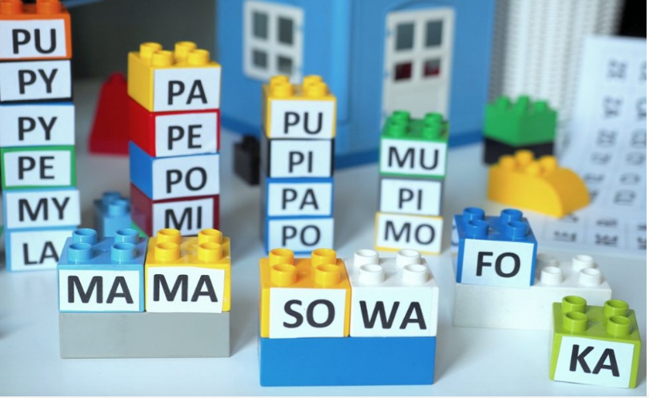

3 propozycja – proponuję wykonanie karty pracy cz. 2 ( Nowe przygody Olka i Ady ) str.50-51.

4 propozycja
Dzieci podają nazwy zdjęć , oraz głoskują .
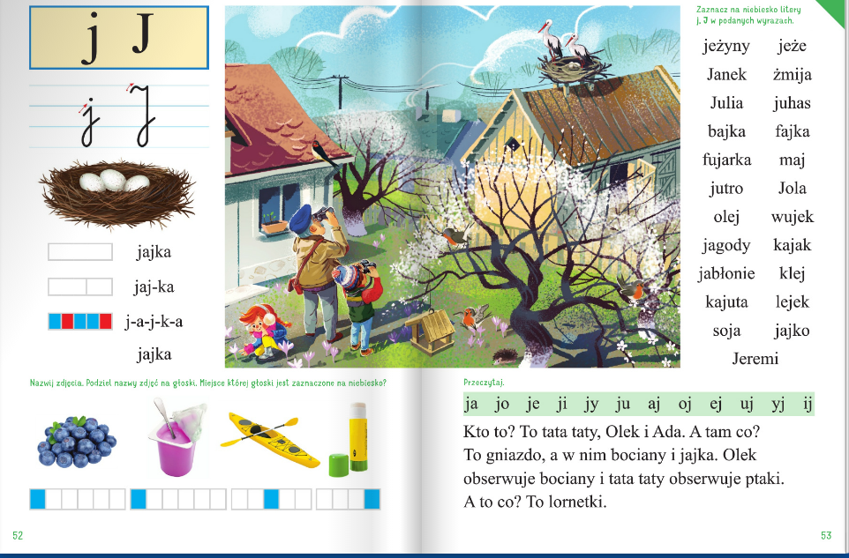

5 propozycja – proponuję ćwiczenie w pisaniu literki ,,j,, ,J,, . (Ćwiczenia do literek )

Miłego dnia !
Pozdrawiam : )

